Система управления доставкой Honeydrop

Дата: 21.07.2025
Участники:
- Hunnimod (Координатор (ведущий), делопроизводитель)
- Wagneroo (делопроизводитель)
Дата встречи: 21.07.25 в 19:00
Формат: онлайн
Место встречи: СберJazz

2. Цели и методы мозгового штурма
Цели:
- Выявить ключевые проблемы в текущем процессе доставки.
- Сформировать список бизнес-требований для MVP.
- Определить потребности пользователей системы (курьеры, диспетчеры, клиенты)
Использованные методы:
- Ролевые игры (Wagneroo в роли курьера, Hunnimod в роли бухгалтера)
- Анализ конкурентов (Delivery Club, Яндекс.Еда)

3. Ход обсуждения:

Анализ ролей и потребностей
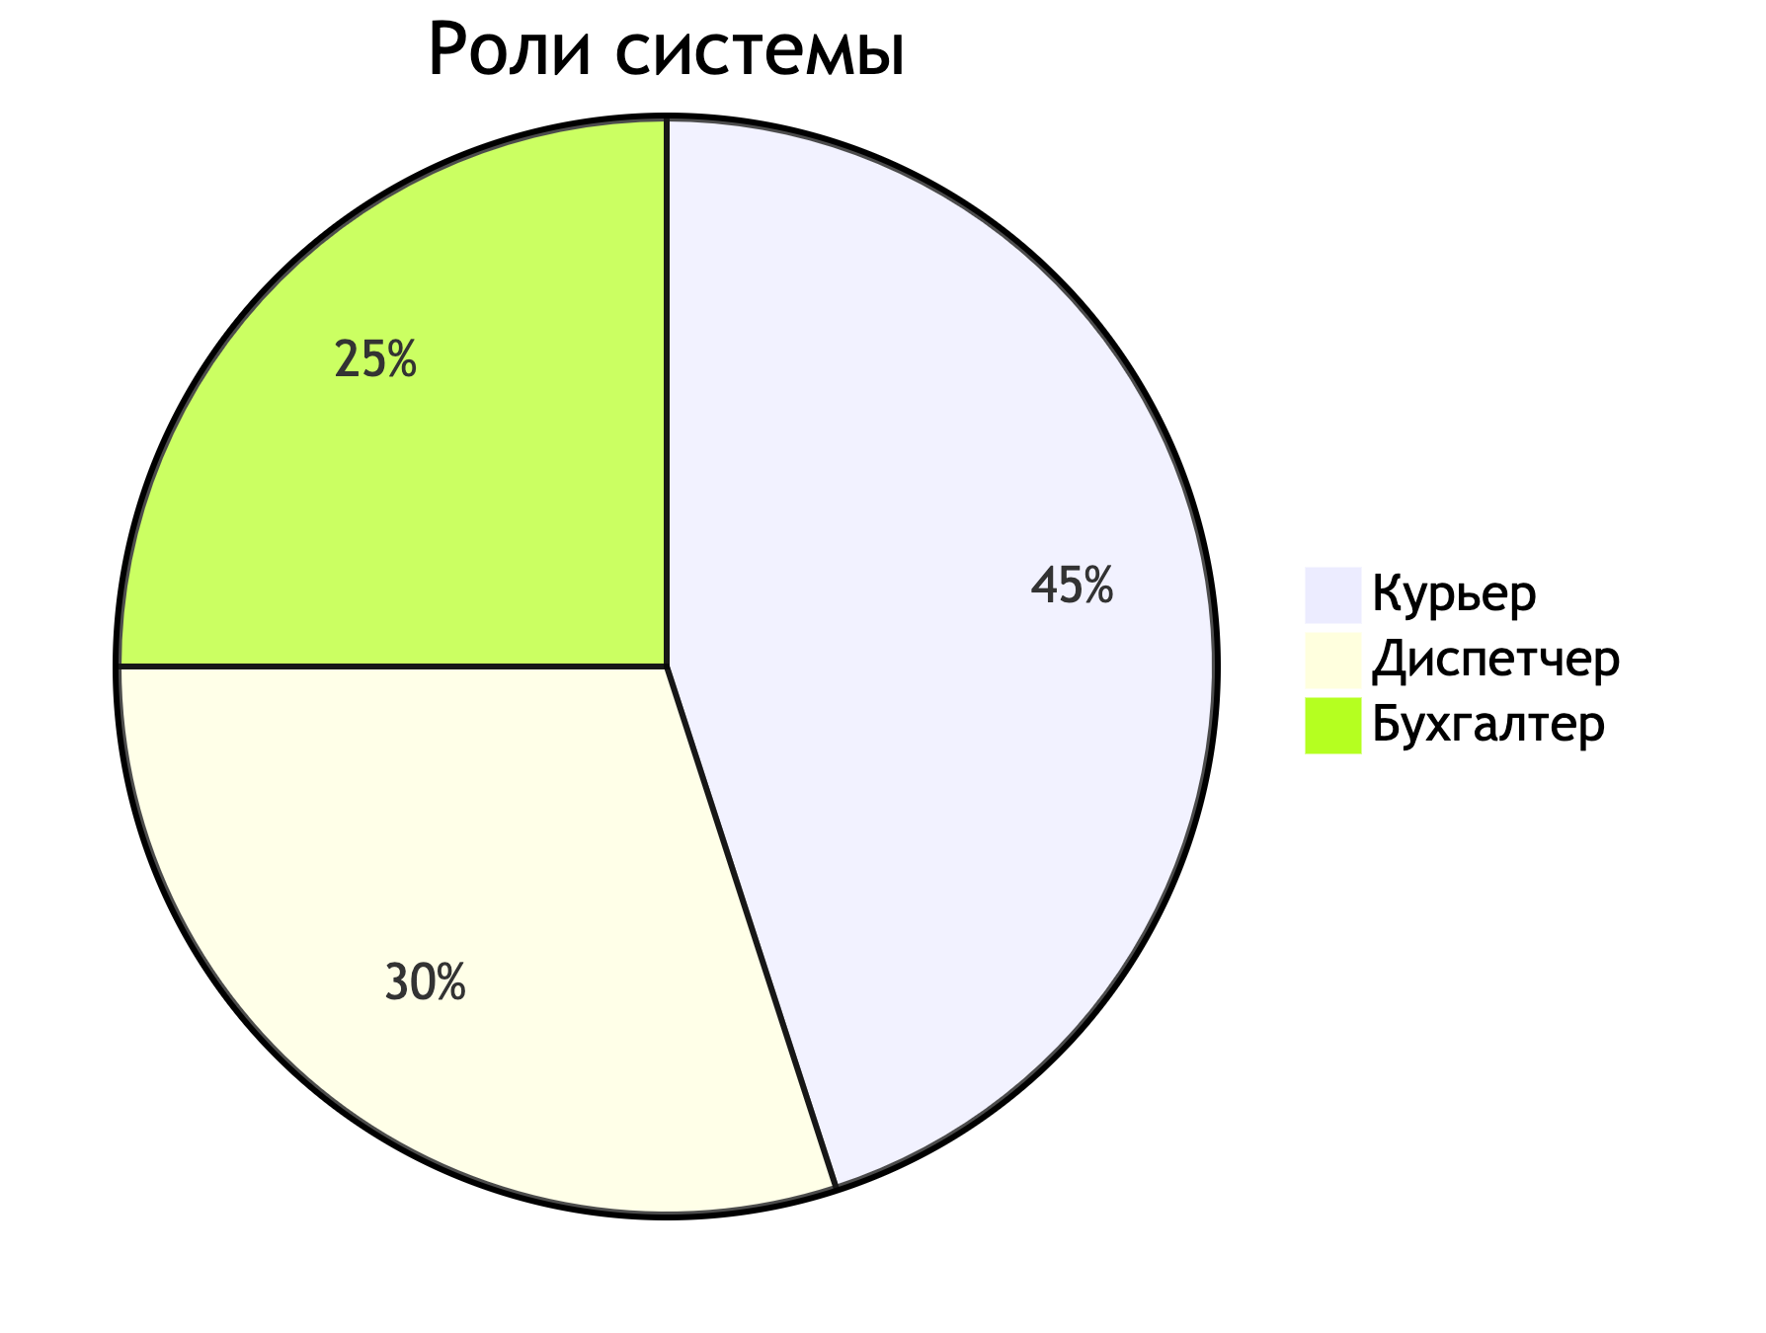

3.1. Курьер
Проблемы:
- Отсутствие информации о выгодности заказов
- Нет удобного способа сообщить о проблемах при доставке
Решения:
- В мобильном приложении отображать:
  - Стоимость доставки и расстояние до точки выдачи
  - Кнопку "Возникла проблема" с функцией фотофиксации

3.2. Бухгалтер
Проблемы:
- Необходимость ручного ввода данных для расчетов
- Отсутствие интеграции с учетной системой
Решения:
- Реализовать автоматический экспорт данных в CSV
- Разработать API для передачи информации в 1С

3.3 Диспетчер
Проблемы:
- Невозможность быстро переназначить заказы между курьерами
- Отсутствие полного обзора текущих доставок на одной карте
- Сложности с контролем сроков выполнения
Решения:
- Разработать веб-панель с:
  - Интерактивной картой всех активных заказов
  - Фильтрами по статусам ("В пути", "Назначен", "Проблема")
  - Таймерами для контроля сроков доставки

4. Функциональные требования

4.1. Обязательные функции (Must-have)
- Личный кабинет курьера:
  - Интерактивная карта с доступными заказами
  - История выполненных доставок
- Панель диспетчера:
  - Обзор всех активных заказов
  - Функция переназначения заказов

4.2. Дополнительные функции (Should-have)
- Система рейтинга курьеров
- Внутренний чат между курьером и диспетчером

5. Основные выявленные проблемы:
- Курьеры не видят заказы с высокими чаевыми.
- Нет автоматического GPS-трекинга.
- Сложности связи между курьерами и диспетчерами.
Предложенные решения:
- Внедрить систему приоритетных ("горячих") заказов.
- Добавить GPS-трекинг курьеров (принято).
- Реализовать кнопку экстренной связи (принято).
- Чат с клиентом (отложено из-за риска спама).
Итоги:
Сформирован список предложений, из которых отобраны ключевые решения для MVP

7. План дальнейших действий
- Согласовать требования с заинтересованными сторонами.
- Определить приоритеты для минимально жизнеспособного продукта (MVP)

